ЭКОЛОГИЧЕСКИЙ ПАСПОРТ
ДЕТСКОГО САДА № 36
«Найырал»

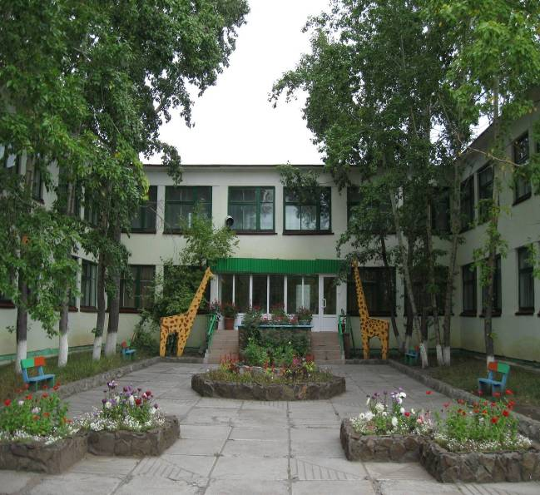

г. Кызыл - 2012г.

Введение.

Большое значение для организации в дошкольном учреждении работы по экологическому образованию имеет оценка, прогнозирование и учет состояния окружающей среды. В настоящее время многие дошкольные учреждения находятся в неблагоприятных экологических условиях, территории на которых они расположены слабо озеленены и в большей степени подвержены загрязнению воздуха, в связи с высокими автотранспортными нагрузками, а так же выбросами промышленных предприятий. Эти и многие другие факторы имеют огромное влияние на здоровье детей.
Целью создания экологического паспорта стало желание узнать, какие факторы окружающей среды детского сада воздействуют на современного дошкольника.

ЗАДАЧИ СОСТАВЛЕНИЯ ЭКОЛОГИЧЕСКОГО
ПАСПОРТА

1. Оценить готовность ДОУ к работе по проблеме экологического образования.

2. Дать оценку экологического состояния района, на территории которого расположено ДОУ.

3. Оценить состояние территории ДОУ и прилегающей территории.

4. Составить перспективу развития экологического образования в ДОУ.

5. Создать благоприятные условия для здоровья детей, посещающих ДОУ.

6. Привлечь, внимание родителей к проблеме экологического воспитания,

7. Установить более тесные связи с организациями по экологическому воспитанию.

1. ЭКОЛОГИЧЕСКАЯ СИТУАЦИЯ

  - ДОУ находится по адресу:
Республика Тыва, г. Кызыл, ул. Калинина 7^{а}.
Главным, загрязняющим воздух предприятием, является ОАО «Кызылская ТЭЦ». По данным СЭС, объем выбросов загрязняющих веществ в атмосферный воздух составил 24,71 тыс.т. Уловлено и обезврежено 51,4% количества загрязняющих веществ, отходящих от стационарных источников выделения, в том числе твердых веществ – 74,8%, а жидких и газообразных веществ - в среднем 0,4%.
По состоянию воздушного бассейна в зимний отопительный сезон
г. Кызыл остается одним из наиболее загрязненных городов России. Расположение города в межгорной котловине и наличие зоны инверсии обусловливают концентрацию выбросов от ТЭЦ, печей частного сектора, автотранспорта в приземном слое атмосферы. Особую опасность для горожан представляют выбросы от печей частного сектора, так как в результате неполного сгорания углей (из Улуг-Хемского бассейна) выделяется большое количество канцерогенных полициклических ароматических углеводородов. В результате риск онкологических заболевании для жителей города в 4,6 раз выше, чем для сельских жителей.

Показатель | Тыс.т. | Основные источники загрязнения атмосферы (тыс.т.)  ОАО «Кызылская ТЭЦ». ( ОАО «Тываэнерго») - 4,3  - ОАО «Каа-Хемский угольный разрез» - 0,6  МП «Пассажирское АТП» - 0,4  УФПС Республики Тыва – филиал ФГУП «Почта России» - 0,4  ООО « Сардаана» - 0,3
Выброшено вредных веществ от стационарных источников, всего | 50,381
Твердые веществ | 20,095
Жидких и газообразных | 12,01
Диоксид серы | 1,715
Оксид углерода | 17,354
Оксиды азота | 5,213
Углеводороды (без ЛОС) | 4,134
ЛОС | 0,538
Прочие газообразные и жидкие 0,001

Источником загрязнения окружающей среды является подъездная дорога к детскому саду и к ближайшим домам, т.к. по ней ездит много частных машин.
Главным источником питьевой воды служит река Енисей. По санитарно-химическим показателям наблюдается ухудшение качества питьевой воды в весенний период. Это связано со стоком ливневых вод и снеготаянием.
Неудовлетворительные бактериологические показатели питьевой воды возникают и из-за неудовлетворительного состояния водопроводных сетей, их изношенности, множеством прорывов на сетях, несвоевременностью их ликвидации. Очистные сооружения ООО «Водопроводно-канализационные системы» эксплуатируются с 1987 года, без капитального ремонта.
Уровень шумового фона соответствует нормативным показателям, радиационный фон также в норме. В течение последних пяти лет он показывает от 5 до 14 микроренгент.

1.2. Проблема «здоровье ребенка — окружающая среда» тесно связана с проблемой экологической безопасности. Экологическая обстановка в районе, где расположен наш детский сад характеризуется как удовлетворительная. Промышленные предприятия города находятся на достаточном отдалении от территории детского сада. По медицинским показаниям состояние здоровья у воспитанников детского сада в целом удовлетворительное. Основное распространение имеют сезонные заболевания, такие как ОРЗ и ОРВИ.
Заболеваемость детей (данные с 01.09.2011г по 02.05. 2012г):
ОРЗ (грипп) — 37; бронхит — 2; ангина — 4; прочие случаи — 6. Общее количество случаев: 49. В среднем пропущено одним ребенком по болезни — 4 дня.
В ДОУ выполняются нормы питания, в меню используются экологически чистые продукты. Ежемесячно ведётся мониторинг по питанию. Средний набор продуктов соответствует нормам питания в соответствии с САН ПИН. Всё это благоприятно сказывается на здоровье наших воспитанников.

1.3. В ближайшем окружении ДОУ находятся жилые дома, магазины, почтовое отделение, аптека, школа, библиотека, а также подъездная дорога к детскому саду и жилым домам.
Главными загрязняющими объектами являются:
- по шуму – подъездные дороги к жилым домам,
- по выбросам газов в атмосферу – стоянки у подъездов домов, особенно в зимний период, когда водители разогревают моторы своих машин.
Недалеко от детского сада есть поле, которое можно использовать при изучении экосистемы.
Парков поблизости с ДОУ нет. Но не далеко от детского сада расположено ГПТУ № 4, на его территории высажено очень много сосен, елей и др. деревьев. Этот сквер мы используем для экскурсии и наблюдении.
1.4. В ближайшем окружении ДОУ находятся жилые дома, если рассматривать их с позиции видеоэкологии, то можно сказать что они отрицательно влияют на самочувствие детей и взрослых. Все здания серые, монотонные. ( В основном это кирпичные и панельные здания). Рядом с дамами очень мало насаждений, цветовых пятен почти нет.

Вывод: В связи с тем, что сложившаяся экологическая обстановка в целом по городу неблагоприятная (особенно в зимний период) следует уделять больше внимания оздоровлению детей и учить этому родителей. На территории детского сада необходимо разбить новые цветники.

2. ХАРАКТЕРИСТИКА ТЕРРИТОРИИ УЧРЕЖДЕНИЯ

2.1. Детский сад сдан в эксплуатацию в 1982 году. На территории есть спортивная зона, защитная зелёная зона из деревьев и кустарников, зоны для игр детей, площадки для игр, цветники, огород.

Общая площадь территории детского сада – 6563 кв.м.
Спортивная площадка – 174 кв.м.
Площадь хозяйственной территории – 5509,64 кв.м.
Площадь застройки – 1053,31 кв.м.

Территория учреждения сформирована в соответствии с картосхемой, где есть спортивная площадка, игровые площадки для каждой группы с отдельным входом. Все площадки оборудованы игровым оборудованием, выполненным из экологически чистого материала, в основном из дерева хвойных и лиственных пород. На каждом участке имеются небольшие цветочные клумбы, оживляющие и украшающие не только общий, но и индивидуальный ландшафт каждого участка. По периметру здания разбиты цветочные клумбы. Подходы к зданию и игровым площадкам имеют асфальтное покрытие, узкие полосы грунта между асфальтированными дорожками и игровыми участками выполняют роль газонов. Растущие на территории детского сада деревья создают благоприятный микроклимат для прогулки детей в летний период года. При оформлении участка зелёными посадками учитывалось сохранение светового режима, поэтому в центральной части высажены деревья лиственных пород.
На участке детского сада есть огород, глее дети средней и старших групп высаживают различные растения , получают практические навыки ухода за ними и наблюдают за их ростом.
Вся территория детского сада огорожена высотой 1,5 метра. В тёмное время года близлежащая к зданию территория освещена с двух сторон прожекторами.
В ДОУ имеется поливочный шланг, что позволяет использовать его для полива растений. При сухой и жаркой погоде проводится полив территории 2 раза в день.
Ежегодно, весной, на игровых площадках проводится полная смена песка. Вновь завозимый песок соответствует гигиеническим нормативам по паразитическим, микробиологическим, санитарно-химическим, радиологическим показателям.
Территория ДОУ засажена зелёными насаждениями. Возраст деревьев колеблется от 3 до 30 лет, все они находятся в хорошем состоянии. Во избежание травм среди детей низкорастущие сучки и ветки удалены до безопасного расстояния.

2.2. СПИСОК РАСТЕНИЙ ТЕРРИТОРИИ ДОУ

Культурные  Картофель  Морковь  Кабачки  Салат  Укроп  Календула  Топинамбур  Настурция  Георгины  Космея  Сорные и дикорастущие  Подорожник  Вьюнок  Одуванчик  Пырей ползучий  Клевер ползучий  Ромашка | Травы  Тимофеевка луговая  Мышиный горошек  Мятлик луговой  Спорыш  Деревья  Ильма  Берёза  Тополь  Сосна  Боярышник

Кустарники
Сирень
Шиповник
Черемуха
Облепиха.

Перечень трав и растений не полный, требует дополнительного изучения.

Почвы на территории естественные, каменистые.

Животный мир.

Животный мир на территории детского сада в разное время года представлен самыми разнообразными обитателями. Самое благоприятное время для изучения местной фауны - весна, лето, осень, где дети имеют возможность вести наблюдение за самыми разнообразными её представителями: насекомыми - бабочками, жуками, пчёлами, шмелями, осами, муравьями, пауками. Разнообразен в летнее врем и мир пернатых: грачи, скворцы, вороны, сороки, голуби, синицы. Некоторые виды птиц выводят потомство в искусственных домиках. Для изучения пернатых в зимнее время на участке вывешиваются кормушки самых разнообразных конструкций. Ежедневно в кормушки насыпается корм, которым лакомятся зимующие птицы: воробьи, синицы, снегири, голуби.
Территорию детского сада посещают собаки, кошки из близлежащих домов. Перечень животных не полный и требует дополнительных исследований.

2.3. 3ОНИРОВАНИЕ ТЕРРИТОЯИИ

Увлажнённых участков нет, так как местность каменистая. Освещённые зоны: спортивная площадка, все игровые площадки.
К вытоптанным участкам относится: игровые площадки, тропинки, большая часть спортивного участка.
Степень вытоптанности: игровые участки - от 35 до 50%, спортивная – до 75%.
Территории под растительностью составляют - 60 % площади, участки, покрытые асфальтом - 20 %.
Вдоль забора по территории детского сада растут: с берёзы, ивы, тополь. Они защищают территорию ДОУ от шума и выбросов автомобильного транспорта. Это позволяет детям дышать воздухом без пыли.
В связи с каменистостью почвы, часть территории остаётся без насаждений.

Территория детского сада проходная в течение всего дня. Вечерами здесь собираются подростки, которые играют в футбол. Ими была вытоптана часть спортивного участка и участки групп «Радуга» и «Речевичок».
Автомобили с продуктами питания заезжают на территорию детского сада один раз в день, машины для вывоза мусора – 1 раза в неделю. На территории имеется контейнер для сбора мусора, а так же на хоздворе имеются отходы досок. Выгул собак запрещён, но иногда запрет нарушается.

Вывод: Дополнительно изучить состав растений и насекомых, разнообразить состав лекарственных растений на огороде. Дополнить территорию детского сада зеленными насаждениями.

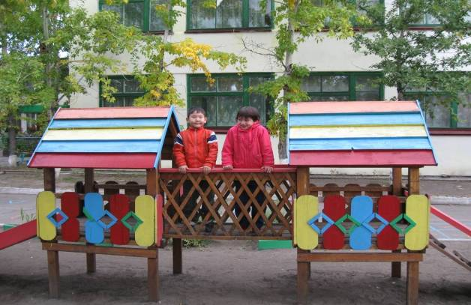

3 . ХАРАКТЕРИСТИКА ЗДАНИЯ

3.1. ДОУ представляет собой двухэтажное панельное здание, общей площадью 1874,м².
Для строительства использованы: панели, кирпич, бетон, дерево, стекло, ДВП, кафельная плитка, стальные трубы, известь, шпатлёвка, песок, цемент.
Помещения ДОУ: 8 групп, кабинет психолога, музыкальный зал, логопедический кабинет, физиокабинет и процедурный совмещены, медицинский кабинет, кухня с кладовой, кладовая для чистого белья, прачечная, библиотека, кабинет музыкального руководителя, бухгалтерия методический кабинет, кабинет инструктора по физической культуре.

3.2. Для оформления коридоров используются масляная краска, побелка, обои; в группах – масляная краска, побелка, водоэмульсионная краска; в туалетах – плитка, покраска, побелка. Полы в группах, спальнях, коридорах покрыты линолеумом; в туалетах – плиточные. Живые цветы украшают группы, спальни и холл около центрального входа.
3.3. В групповых комнатах размещены уголки природы, « мини - огороды на окне », экологические мини-лаборатории, дидактические игры, библиотечки, альбомы по временам года ,природный материал, муляжи овощей и фруктов и т.д. Каждый педагог придаёт своему уголку неповторимость и своеобразие. Минимальный состав уголка природы в каждой группе включает комнатные растения, подобранные в соответствии с возрастом детей (на каждое растение оформлен паспорт).

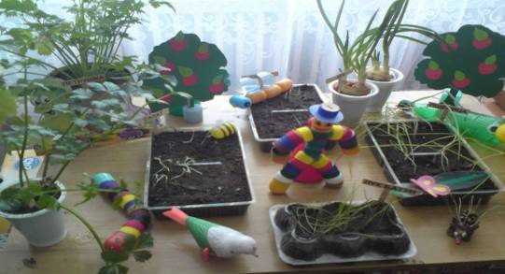

Педагоги по мере возможности обновляют уголки природы , вместе с детьми систематически ведут наблюдения и результаты фиксируют в рисунках, поделках, ведут записи детских сочинений ,рассказов об увиденном. В любой сезон в уголке природы для ребят найдётся дело. Дошколята имеют возможность выращивать в течение всего года лук, укроп, салат. Во время утреннего дежурства в уголке природы дети не только ухаживают за растениями, но и наблюдают за ними. На глазах у ребёнка в огороде на окне проходит полный жизненный цикл: от семени до семени. В процессе наблюдений за растениями дети учатся различать виды растений; замечают изменения в развитии растений: семечко набухло, появился первый росток, первый листок, обращают внимание на красоту цветов и листьев, наблюдают за их ростом, цветением, учатся правилам ухода.

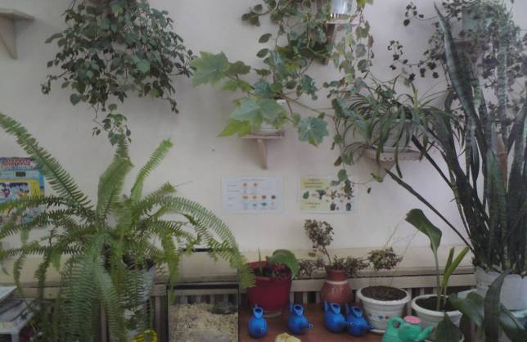

3.4. Комнатные растения: хлорофитум, бегонии, фиалки, бальзамин, сансевьера, плющ, циперус, виноград комнатный, зефирантес, папоротник, аспидистра, шефлера др. Чаше всего встречаются хлорофитум, сансевьера, циперус, виды бегонии. Животные только в одной группе «Речевичок» черепашка Даша. В группах имеются аквариумы.

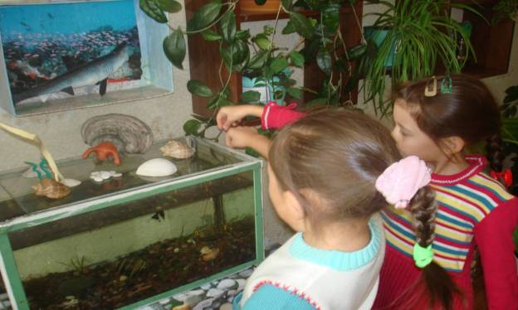

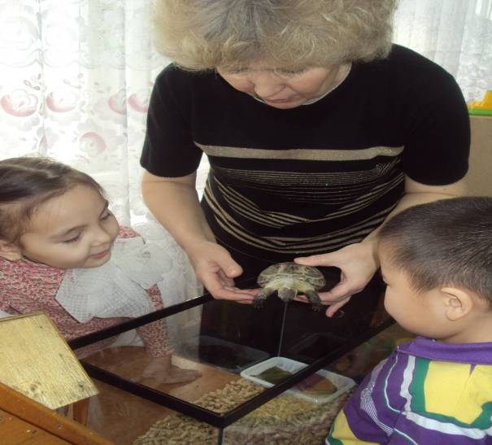
3.5. При оформлении групп мы стараемся реализовать теоретические разработки видеоэкологии, так как В.А.Филин доказал, что среда и ее состояние – это не менее важный фактор, влияющий на здоровье детей.
Цветовое насыщение групповой комнаты стараемся подбирать в соответствии с «Концепцией цветового сопровождения в дошкольной педагогике», главная идея которой состоит в том, что посредством определенных цветов можно содействовать развитию ребенка. Правильно подобранный цвет способен снять зрительное утомление, влияет на настроение, активность, физическое состояние ребенка и т.д.
При побелки групповых комнат используем желтый цвет, сочетание желтого и зеленого, голубой, бежевый, персиковый.
В оформлении групповых помещений и коридоров используются рисунки детей, фотографии природы родного края, живые растения, картины и т.д.

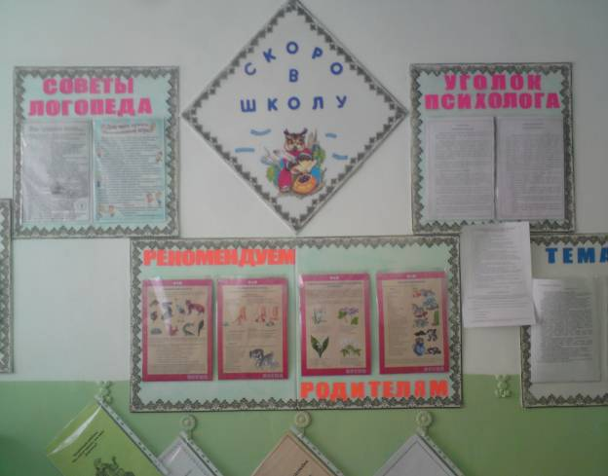

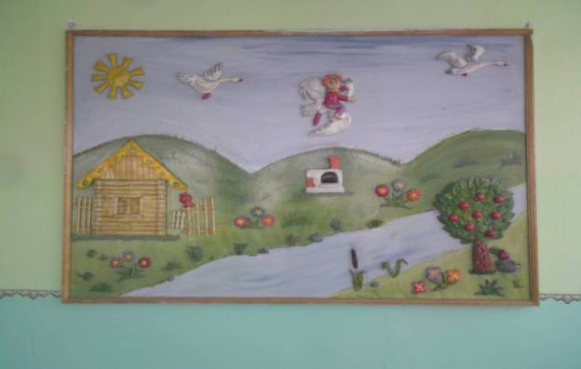

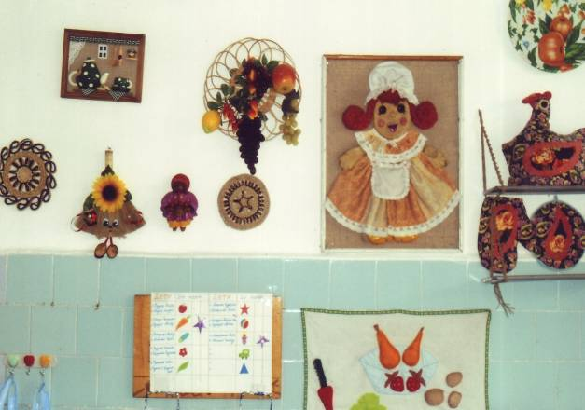

Вывод: Внутреннее оформление детского сада производит благоприятное впечатление.

4.ВЛИЯНИЕ ДОУ НА ОКРУЖАЮЩУЮ СРЕДУ

4.1. ИСПОЛЬЗОВАНИЕ ВОДЫ
Водоснабжение осуществляется от наружных городских сетей. В здании есть холодная и горячая вода.
Все водопроводные краны работают справно. За исправностью работы водопроводных кранов, санузлов следит заместитель заведующей по хозяйственной части. В случае поломки осуществляется ремонт.
Примерный показатель использования воды в ДОУ – 224 куб.м. Вода используется для приготовления пищи, питьевого режима, мытья посуды и игрушек, рук и лица, уборки групповых комнат, служебных помещений и коридоров, стирки белья. В теплый период года потребление воды увеличивается в связи с поливом огорода, цветников и участков.
Загрязнённая вода уходит в канализационные стоки, затем на очистные сооружения. За водоснабжение платит сам детский сад, финансирует муниципалитет. Оплата зависит от количества использованной воды, так как в детском саду установлены счётчики потреблении .

4.2. ИСПОЛЬЗОВАНИЕ ЭНЕРГИИ

Энергия поступает из электросбыта.
Плату за энергию вносит сам детский сад, финансирует муниципалитет.
В ДОУ используются лампы накаливания, лампы дневного света, прожектора для уличного освещения, электроплита. Коллектив следит за экономией электроэнергии в течение всего дня.

4.3. ОТОПЛЕНИЕ

В ДОУ существует централизованное отопление. В помещениях установлены радиаторы. На зимний период все групповые помещения утепляются (щели в окнах, заклеиваются). Температурный режим удерживается путём кратковременного и долговременного, сквозного проветривания (во время отсутствия детей). В зимний период в некоторых группах проветривание отсутствует из- за невысокий температуры.

4.4. ОТХОДЫ

Отходы в ДОУ делятся на 3 вида:
- пищевые
- хозяйственные
- строительные (обрезки досок, строительный мусор во время ремонта).
Пищевые отходы (объёмом от 16 до 20л. в день) забирают частные лица. Количество таких отходов уменьшается в летний период, так как в летний период работает 4 группы, а также на две недели учреждение закрывается на ремонт. Количество детей летние месяцы значительно меньше, чем во время учебного года (это связано с отпусками родителей).
Строительные, упаковочные и хозяйственные отходы увозятся мусороуборочной машиной. За вывоз мусора отвечает спецавтохозяйство. Оплату производит ГОРОНО (по договору). Некоторые виды бросового материала частично идут на поделки, оформление помещений, изготовление оборудования.
В летние месяцы увеличивается количество отходов строительного материала, поскольку осуществляются ремонтные работы.

4.5. БЫТОВЫЕ ХИМИЧЕСКИЕ ВЕЩЕСТВА

В ДОУ используются моющие, чистящие и дезинфицирующие средства
- для уборки помещений (хозяйственное мыло);
- мытья окон, стёкол (хозяйственное мыло);
- мытья посуды ("Фери", "Капля", «Сорти");
- чистки сантехники: раковин, унитазов ("Пемолюкс", «Пемоксоль»)
- мытья рук (туалетное мыло)
- уничтожения насекомых и грызунов (по мере необходимости). Обработку проводит отдел дезинфекции;
- стирки белья (стиральные порошки, хозяйственное мыло, кальцинированная сода, отбеливающие средства).
Определён порядок хранения этих веществ. Средства, предназначенные для чистки туалета – хранятся в туалетной комнате, для мытья посуды – в шкафу в моечной. Ответственность за хранение этих веществ возложена на помощников воспитателей и воспитателей групп, на медработника и зам. заведующей по хозяйственной части.
Средства для борьбы с грызунами выдаются строго по назначению, помещения обрабатываются в отсутствие детей.
Персонал ДОУ составляет 52 человек. Детский сад посещают 170 детей.

5. ПРОФЕССИОНАЛЬНАЯ И МЕТОДИЧЕСКАЯ ПОДГОТОВКА

5.1. ПРОГРАММЫ И МЕТОДИКИ

ДОУ работает по программе "Детство". Учитель – логопед пользуется программой коррекционного воспитания и обучения детей с общим недоразвитием речи Т.Б. Филичевой, Г.В. Чиркиной.
Экологическое образование проводится по программе «Мы» Н.Н. Кондратьева. Благодаря этой программе у детей формируется начальная экологическая культура: это правильное отношение ребенка к окружающей его природе, к себе, к другим людям, как части природы, к вещам и материалам природного происхождения.
Литература подразделена на 3 раздела: методическая литература, литература для детей и литература для родителей.

Методическая литература
1. Волосникова Т. В. Основы экологического воспитания дошкольников // Дошкольная педагогика. - 2005.№ 6.
2. Воронкевич О. А. Добро пожаловать в экологию! Часть 1. Перспективный план работы по формированию экологической культуры у детей младшего и среднего дошкольного возраста.- СПб., 2004.
3. Воронкевич О. А. Добро пожаловать в экологию! Часть 2. Перспективный план работы по формированию экологической культуры у детей старшего дошкольного возраста.- СПб., 2004. 4. Воронкевич О. А. Добро пожаловать в экологию! / Современная технология экологического образования дошкольников / Дошкольная педагогика. - 2006. - №3.
5. Горбунова Г. А. Развитие экологической культуры дошкольников / Дошкольная педагогика. - 2006. – №6.
6. Детство: Программа развития и воспитания детей в детском саду / В. И. Логинова, т. И. Бабаева, Н. А. Ноткина и др.; под ред. Т. И. Бабаевой, 3. А. Михайловой, Л. М. Гурович. - СПб., 2004.
7. Кондратьева Н. Н. и др. «Мы». Программа экологического образования детей. - СПб., 2004.
8. Корзун А., Кишко С Экологическое воспитание средствами ТРИЗ-педагогики // Ребенок в детском саду. - 2006. - № 3.
9. Куликовская И.Э Детское экспериментирование. М., 2005
10. Николаева С.Н. Место игры в экологическом воспитании дошкольников. М.: Новая школа, 1996
11. Николаева СН. Эколог в детском саду. М, 2003.
12. Плешаков А.Л. Мир вокруг нас. М., 2000
13. Маневцова Лl. М. Ребенок познает мир природы / Дошкольное воспитание. - 2004. - № 8.
14. Мир природы и ребенок. Методика экологического воспитания дошкольников / Под ред. Маневцовой Л. М., Саморуковой П. Г. - СПб., 2003.
15. Хабарова Т. В., Шафигуллина Н. В. Планирование занятий по экологии и педагогическая диагностика экологической воспитанности дошкольников. Методическое пособие для педагогов.- СПб.: ООО «ИЗДАТЕЛЬСТВО «ДЕТСТВО-ПРЕСС», 2010.
Примечание. Список литературы дан не полный

Литература для детей.
1. Бианки В. Голубые лягушки.
2. Бианки. Лесная газета. (цикл)
3. Бианки В. Неизвестный цветок.
4. Биссет Д. Лягушка в зеркале.
5. Бутман И. Прогулка по лесу.
6. Воронкова Л. Огонек и пчела.
7. Драгунский В. Он живой и светится.
8. Загадки о природе.
9. Козлов С. Большое спасибо. Такое дерево.
10. Мамин-Сибиряк. Д. Сказка про козявочку.
11. Павлова Н. Весна. Желтый, белый, лиловый. Земляничка.
12. Платонов А. Золотые ключики.
13. Пришвин. Рассказы.
14. Пляцковский М. Ежик, которого можно погладить.
15. Романова Н. Подземный путешественник.
16. Русские народные песенки, потешки, небылицы, скороговорки.
17. Скребицкий Г. Счастливый жучок.
18. Скребицкий Г. Весна.
19. Сладков Н. Вороний сигнал. Сушеные камни.
20. Сладков Н. Еловая каша. Ручей. Весенние радости.
21. Сладков Н Без слов. На чужих крыльях. Скворцы-молодцы.
22. Сладков. Вежливая галка. Рання птичка. Незваные гости. Гнездо.
23. Соколов- Микитов И. Улетают журавли. Листопадничек. В берлоге.
24. Чарушин Е. На нашем дворе. Волчишко.
25. Шим Э. Солнечная капля. Ручей.
Примечание. Список детской литературы дан неполный.

Литература для родителей.
1. Закон РФ «Об охране окружающей и природной среды»- М., 1991
2. Левитман М.Х. Экология- предмет: интересно или нет?. Спб, 1998
3. Петров В.В. Жизнь леса и человек. –М, 1985
4. Петров В.В. Растительный мир нашей Родины. –М, 1981
5. Экология России. Хрестоматия. Состав. Кузнецов В.Н.-М., 1996
6. Красная Книга Республика Тыва / Растения ; Новосибирск, Издательство СО РАН Филиал «ГЕО», 2002
7. Красная Книга Республика Тыва / Животные ; Новосибирск, Издательство СО РАН Филиал «ГЕО», 2002
8. Советска Тува Издательство «Планета», Москва, 1984
9. Я познаю мир : Дет. Энцикл.: Растения/ сост. Л.А. Багрова; М.: ТКО «АСТ», 1996.
10. Я познаю мир : Дет. Энцикл.:Животные / сост. П.Р. Ляков; М.: ТКО «АСТ», 1996.

5.2. ПРИОРИТЕТНЫЕ НАПРАВЛЕНИЯ РАБОТЫ

Приоритетным направлением работы ДОУ является профилактика и оздоровление детей. Для этих целей используются люстра Чижевского, ингалятор, кварц «Полюс 20», проводятся закаливающие процедуры, спортивные праздники, развлечения, физкультурные досуги, занятия. Также в деском саду создан кружок «Крепыш» для часто болеющих детей.

КАДРЫ.

В коллективе трудятся 52 сотрудника. Все воспитатели в МБДОУ №36 «Найырал» имеют педагогическое образование. 11 педагогов с высшим образованием, 11 со средним специальным образованием. Высшую категорию имеют три специалиста, первую категорию – 3, вторую – 6. Также в детском саду работают следующие специалисты: 2-логопеда, педагог-психолог, два музыкальных руководителя, педагог по физическому воспитанию.
В детском саду функционирует 8 групп, из них 2 специализированные, для детей с нарушениями речи (19 детей) и санаторная группа (15 детей)
Работники детского сада, принимают активное участие во всех оздоровительных мероприятиях.

5.3. ДИДАКТИЧЕСКИЕ МАТЕРИАЛЫ

В каждой группе имеются природные уголки, в старших группах оформлены мини-музеи. Каждый год пополняется список дидактических игр: "Кто где живёт", "Зоологическое лото", "Кто в домике живёт", "Вершки-корешки", "Времена года", "Живая и неживая природа" и др. Кроме подборки игр имеется много игрушек природоведческого характера. Собраны коллекции. Подобрана картотека экологических игр.
Для проведения занятий используются компасы, глобус, карта Республика Тыва, России, карта мира, энциклопедии.
Для проведения опытов имеются фильтры, колбы, пробирки, природный материал.

5.4.ОСНОВНЫЕ НАПРАВЛЕНИЯ РАБОТЫ

С детьми в течение года проводятся экологические праздники, викторины, развлечения, выставки. В старших и подготовительных группах занятия проводит эколог (у каждой группы в неделю запланировано 1 занятие). В группах составлены графики дежурств в уголке природы, где дети учатся ухаживать за растениями.
Педагог – психолог проводит с детьми занятия по развитию памяти, внимания, мышления. Старшие дети посещают занятия по английскому языку.
Учитель– логопед проводит работу с детьми логопедической группы и на логопункте.
Инструктор по физической культуре проводит в спортивном зале, на улице физкультурные занятия, праздники, спортивные досуги, развлечения. Хореограф обучает детей танцевальным движениям.
В детском саду проходил «Экологический марафон». Основной целью «Экологического марафона» является формирование основ экологической культуры всех участников педагогического процесса (детей, родителей, педагогов). Проект «Экологический марафон» характеризуется особой полнотой и разнообразием экологически направленной деятельности, вовлеченностью всех участников в педагогический процесс, нетрадиционностью форм взаимодействия детей и взрослых. Много интересного было организованно в группах. Хотелось бы отметить следующие мероприятия, проводимые в рамках проекта «Экологический марафон»:

Группы | Родители и родителям | Дети, родители и педагоги
8 | Консультации, лонгэтюд «Экологическое воспитание в семье», экопроект «Дерево моего ребенка», | Экологические коллекции шишек, ракушек, семян, листьев; подбор кроссвордов, стихов, сказок на экологическую тему.
5 | Консультации Экопроект «Дерево моего ребенка», опыт семейного воспитания «Мы любим, ухаживать за домашними животными» Манык-оол Саин. | Создание книги «рекорды природы»; подбор кроссвордов, стихов, сказок на экологическую тему; создание папки «Живые барометры»; Экологическая коллекция – сухоцветы.
4 | Консультации Экопроект «Дерево моего ребенка». | Проект «Красная книга Тувы»; рисунки «Животные наших лесов».
3 | Консультации, Экопроект «Дерево моего ребенка», | Выставка рисунков на тему «Берегите природу», Экологические коллекции ракушек, фруктовых косточек. Фотоколлаж «Изучаем природу»
6 | Консультации, опыт семейного воспитания Биче-оол Софья. | Рисунки, проекты - рефераты «Огурец», «Свекла»
2 | Опыт семейного воспитания | Коллекция «Пресмыкающие»

Также в детском саду проходят природоохранные акции «Берегите природу», «Покормите птиц зимой» и др., конкурсы поделок «Елочка -зеленая иголочка», «Что нам Осень принесла» и т.д., праздники «Осень в гостях у ребят», «День Земли», была показана экологическая сказка.
В детском саду функционирует кружок «Юный эколог»,который организован для детей старшей группы. Занятия в кружке построены таким образом, что приносят радость открытия, удивление от естественной красоты и гармонии природы, побуждают в каждом ребёнке пытливость и стремление понять её тайны. Дети начинают относиться к природе и окружающему миру чутко и бережно.
Проблемы экологического воспитания регулярно обсуждаются на консультациях «Совершенствование экологического сознания дошкольников»,
«Экологическое воспитание - это воспитание нравственности, духовности и интеллекта», «Труд в природе, его роль в формировании экологической воспитанности дошкольников» и др., семинарах « Знай, люби и береги природу» «Азбука экологического воспитания», педсоветах «Игра и экологическое воспитание».

Праздник «Осень в гостях у ребят»

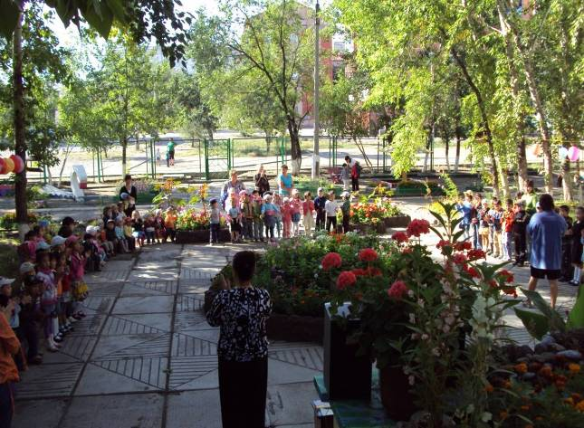

Сказка в гости к нам пришла.

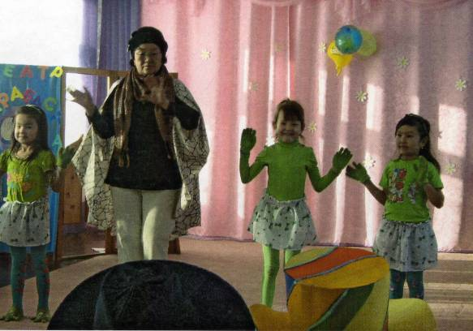

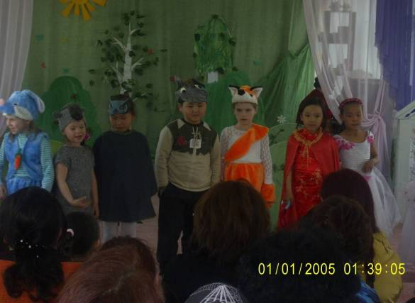

РАБОТА С РОДИТЕЛЯМИ.
Родители - являются активными участниками всех мероприятий проводимых в нашем детском саду: экологических акций, проектов, экскурсий на природу, развлечений, викторин. С их помощью в каждой группе организованы уголки природы, приобретены дидактические игры и детская литература экологического содержания, комнатные растения.
Большая работа ведётся по экологическому просвещению родителей. В ДОУ один раз в квартал выпускается газета «Найырал».
На страницах газеты освещаются интересные факты из жизни ДОУ, информация о проводимых в ДОУ экологических акциях и проектах, даются советы по изготовлению поделок из природного материала, предлагается домашнее задание в виде ребусов, кроссвордов, викторин экологического содержания, описание опытов.
Одна из наиболее эффективных форм работы с родителями – это выпуск листовок, в которых лаконично описываются правила поведения в природе, даются призывы к зимней подкормке пернатых друзей, к защите «живого» дерева ели, к бережному отношению к воде и т.д. Регулярно выпускаются тематические папки-передвижки, ширмы с экологическим содержанием, проводятся консультации такие как «Прогулка с ребёнком», «Воздух в вашей квартире», «Домашняя экология» и т.д.
Традиционным стало активное участие родителей в природоохранных акциях, изготовление родителями и детьми плакатов: «Защитим ель – красавицу наших лесов!», «Берегите воду!» и др.
Родители принимают участие в подготовке праздников, участвуют в выставках «Природа и фантазия», «Осенний урожай», «Поделки из бросового материала».

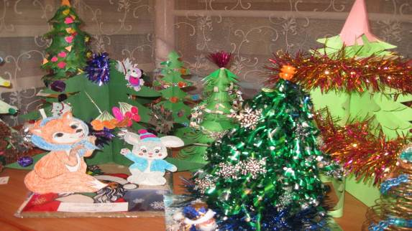
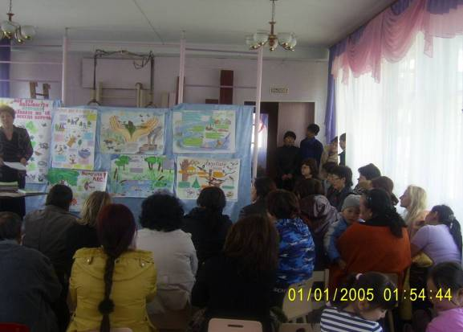

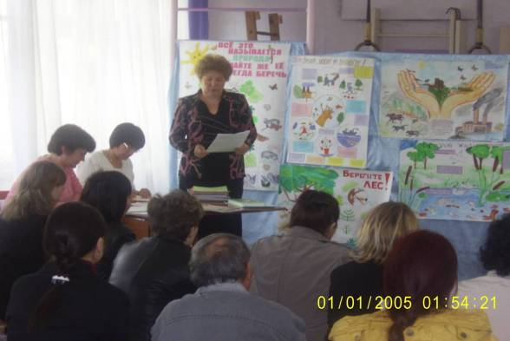

5.5. СВЯЗЬ ДРУГИМИ ОРГАНИЗАЦИЯМИ
1. Городской музей
2. Городская библиотека (детская и взрослая).
3. Гимназия № 5.
4. Отдел образования.

Вывод:
Для проведения занятий с детьми и организации методической работы необходимо ввести ставку эколога.
Пополнить существующий книжный фонд периодическими изданиями: «Свирель», «Юный натуралист».
Регулярно проводить семинары по экологическому образованию среди педагогического состава. Посвятить ряд собраний экологическим вопросам, привлечь внимание родителей к оздоровлению детей. Заинтересовать родителей в проведении работ по благоустройству территории детского сада.

6. ВЫВОДЫ И РЕКОМЕНДАЦИИ

В связи с тем, что сложившаяся экологическая обстановка в целом по городу неблагоприятная (загрязнение воздуха, поверхностных вод), следует уделять больше внимания оздоровлению детей и учить этому родителей.
Необходимо чаще проводить прогулки в парки, в лес. Следует знакомить родителей с экологической обстановкой в городе и проводить разъяснительную работу по оздоровлению детей и соблюдению условий в семье для воспитания здорового образа жизни. Заинтересовать родителей в проведении работ по благоустройству территории детского сада.

БЛАГОУСТРОЙСТВО И ИСПОЛЬЗОВАНИЕ ТЕРРИТОРИИ ДОУ

- Дополнить территорию детского сада зелёными насаждениями.
- Увеличить количество клумб на территории ДОУ и следить за ними.
- Изготовить на участках скамейки и теневые навесы.
- Дополнительно изучить состав растений и насекомых, разработать варианты их использования для занятий с детьми.
- Посадить хвойные породы деревьев
- Разнообразить состав лекарственных растений на огороде.
- Регулярно проводить прогулки с детьми. Следить за состоянием песка в песочницах.
- Во время зимних холодов установить кормушки для птиц.

ПРОФЕССИОНАЛЬНАЯ И МЕТОДИЧЕСКАЯ БАЗА

- Участвовать в методических объединениях по экологическому воспитанию, расширить связи с организациями, занимающимися вопросами экологии.
- Привлекать родителей к работе по благоустройству территории ДОУ.
- Пополнять группы литературой по экологическому воспитанию, приобретать и изготавливать дидактические игры. Оформить паспорта на комнатные растения, находящиеся в группах № 7, 2, 1.

Используемая литература:
Материалы курса «Экологическое воспитание в детском саду»: лекции 5-8-М.: Педагогический университет «Первое сентября», 2009 – 92с.

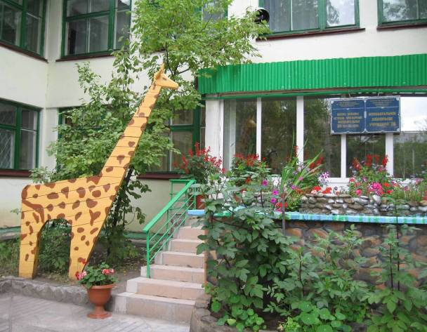

Наши достижения

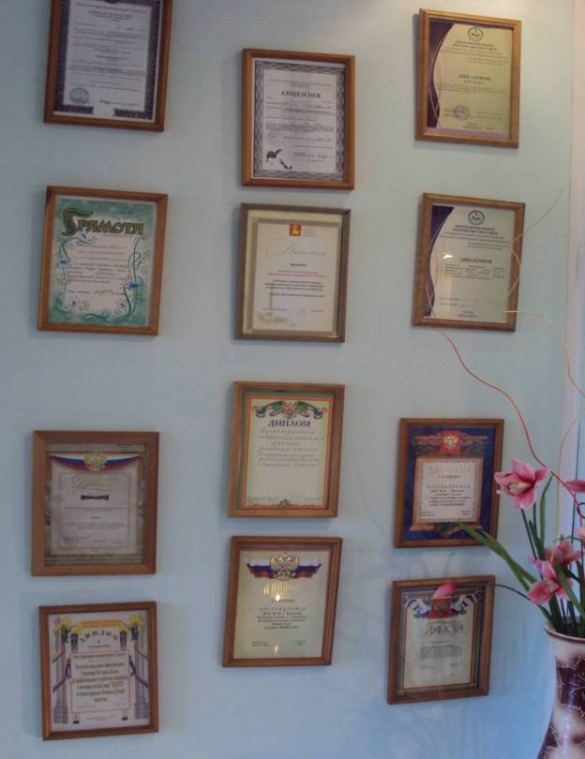

Визитная карточка детского ада.

